附件5：
面试考场地址
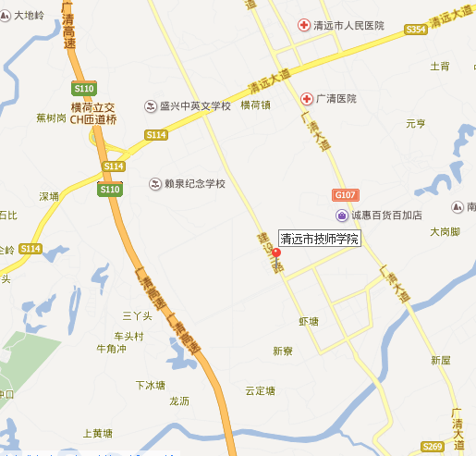

面试考场：清远市技师学院
具体地址：清远高新技术产业开发区14号

:

